База данных:

<https://www.w3schools.com/sql/trysql.asp?filename=trysql_insert_colname>

Вид:

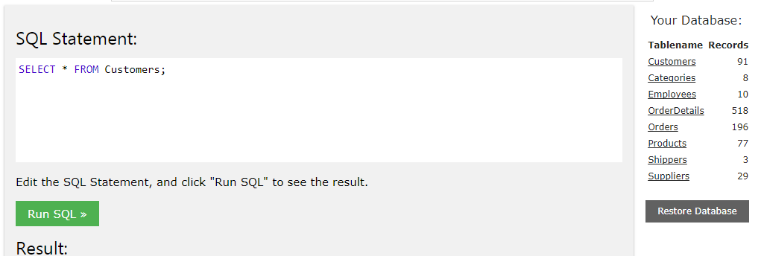

* *SQL Statement* – здесь пишете свой запрос
* *Run Sql* – выполнить запрос
* *Results* – здесь будет отображаться результат вашего запроса
* *Your database* – это ваша текущая база данных со всеми внесенными в нее изменениями (если вы хотите отменить все изменения – просто нажмите на Restore Database).

Схема базы данных, с которой мы будем работать:

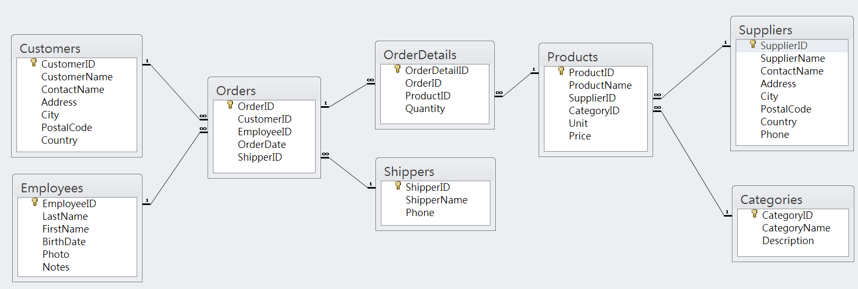

Запросы:

1. Выбрать все записи из таблицы Categories - select \* from categories
2. Выбрать Id и название категорий из таблицы Categories - select CategoryID, categoryName from categories
3. Выбрать адреса из таблицы Suppliers - select Address from Suppliers
4. Отсортировать все продукты по цене в порядке убывания - select \* from Products order by Price desc
5. Отсортировать таблицу заказов по CustomerID, а затем по ShipperID в одной запросе - select \* from Orders order by CustomerID, ShipperID
6. Выбрать все продукты, цена которых больше 40 и отсортировать по названию в обратном порядке - select \* from Products where price>40 order by ProductID desc
7. Выбрать все продукты, цена которых находится в диапазоне от 20 до 50 и отсортировать по юниту - select \* from Products where price between 20 and 50 order by Unit
8. Выбрать все продукты, цена которых находится в диапазоне от 20 до 100 или CategoryID = 6 - select \* from Products where price between 20 and 100 or CategoryID = 6
9. Выбрать все продукты, цена которых равна 46, 53, 55 (2-мя способами) - select \* from Products where price in(46, 53, 55), 2 способ - select \* from Products where price = 46 or price = 53 or price = 55
10. Выбрать все продукты, кроме тех, цена которых равна 46, 53, 55 - select \* from Products where price not in(46, 53, 55)
11. Выбрать все продукты, в имени которых есть сочетание «han» - select \* from Products where ProductName like '%han%'
12. Вставить одну полную строку в таблицу Shippers - INSERT INTO Shippers (ShipperID, ShipperName, Phone) VALUES ('4', 'ddd', 'fff')
13. Вставить строку с 2-мя указанными значениями в таблицу Shippers - INSERT INTO Shippers (ShipperName, Phone) VALUES ( 'ddd', 'fff')
14. Вставить значения из таблицы Shippers в таблицу Categories - insert into Categories (CategoryName, Description) select ShipperName, Phone from Shippers
15. Вставить значения из таблицы Shippers c именем поставщика «Speedy Express» в таблицу Categories - insert into Categories (CategoryName, Description) select ShipperName, Phone from Shippers where ShipperName = 'Speedy Express'
16. Удалить из таблицы Shippers доставщика с именем «Speedy Express» - delete from Shippers where ShipperName = 'Speedy Express'
17. Удалить продукты, цена которых меньше 50 - delete from Products where price < 50
18. Удалить все заказы - delete from Orders
19. Изменить описании категории продукта с названием категории = «Beverages» на любое другое - update Categories set Description = 'cccccc' where CategoryName = 'Beverages'
20. Изменить цену продукта с именем Chais на любую другую - update Products set Price = '100' where ProductName = 'Chais'